波浪正向入射对斜坡作用实验

一、实验目的及意义

波浪正向入射对斜坡的作用力是海岸工程等方面常见的基础问题。但因其作用机理相称复杂，典型波浪理论是基于不可压缩抱负流体的势流理论，它反映的是波浪传输过程中的体现，面对波浪对斜坡作用时发生的涡旋，掺气、突变、分汊等复杂现象已经不适宜了。
现在，我们无法根据现有理论建立数学力学方程精确求解，再加上对其作用机理没有深刻的认识，也难以应用数值办法计算普通规律。因此国内、外尚未见有关的研究成果，在此领域基本属于一片空白，而工程实践又急需理论指导，有必要对其进行全方面的实验研究。
通过卷积波浪正向入射打击斜坡的实验，分析波浪对斜坡的作用力分布及最大压差分布。验理解“波压陡”的概念并拟合出经验公式。
二、实验条件

实验是在实验室内 30 m（长）×0．5 m（宽）×1 m（高）水槽内进行的。采用推板式造波机造波，实验用倾斜斜坡应用宽 50 cm、厚 10 mm 的塑料板制作，斜坡上传感器在波峰波谷间多布置，安装了 8 支压力传感器，用计算机采集和解决数据。根据当天适时标定显示，量测系统最大相对误差≤1% 。
三、实验方案

1、水深条件
0.1<d/L <0.35
式中，d 为水深，L 为波长，属于有限水深的范畴；
2、波周期
T= 0.8s、1.0s、1.2s、1.4s、1.6s 3、波高
D =6cm、8cm、10cm、12cm、14cm、 4、采样频率
f = 400 Hz； 5、入射波向角
θ = 90°

6、斜坡倾角
α = 19°
7、测量波周期、波高、水深、对斜坡的压力、波浪在斜坡上的爬高等。

四、实验环节

（一） 实验准备阶段

1、仪器的检查

对实验设备做检查，拟定能否正常工。如电脑、AD 板、线路、信号放大器、压力传感器、供电电源等。
接通 8 个传传感器线路，启动电脑数据采集系统。对每一种传感器进行数据采集，并分析数据的对的性，以拟定仪器与否连通及好坏。
2、仪器的安装

由于在仪器检查的时候发现部分原有安装的传感器已经损坏，因此，要对损坏的压力传感器进行更换。去掉已损坏的压力传感器部分线路，接通更换后的压力传感器，重新对 8 个压力传感器进行编号，确保各线路的对的连通。
考虑压力传感器的测量频率及精度等因素，在每个传感器线路上安装一种
100uF 的电容，对采集数据的噪声点进行滤波解决。

各压力传感器的线路连通及传感器做对应保护方法后来，重新对各个压力传感器做第一步的仪器检查，确保线路精确，各传感器采集数据正常等。
3、仪器的标定

仪器线路连通及采集数据对的的状况下，对各个传感器进行标定。标定的办法为：
- 打开电脑中压力传感器标定系统；

- 将压力传感器探头用橡皮管接到长 U 型玻璃管一端，另一端与大气压连通；
- 在 U 型玻璃管里加水，保持 U 型玻璃管两端的气压为大气压，密闭 U 型玻璃管接有压力传感器一头，并对其加压使 U 型玻璃管两端保持一定的水位差，统计水位差，等待一段时间，观察水位与否变化，拟定 U 型玻璃管标定系统不漏气；
- 等待 U 型玻璃管两端水位持平，统计压力传感器 0 值（本实验以大气压

为零点）；

- 变化压力传感器探头一头的气压，U 型玻璃管两端保持一定的水位差，结合系统数据采集进行标定，加压普通是等间距加压，并且是从小到大，再从大到小的一种来回加减压力过程。
表 1 各传感器标定时的 K 值

传感器编号 | 1# | 2# | 3# | 4# | 5# | 6# | 7# | 8#
K 值编号 | K(0) | K(1) | K(2) | K(3) | K(4) | K(5) | K(6) | K(7)
K 值 | 0.8346 | 0.8657 | 0.8139 | 0.8338 | 0.9180 | 0.8404 | 0.8369 | 0.8344

（二） 实验测量阶段

1、实验前仪器的校正

压力传感器测量精度较高，对传感器摆放位置及大气压的变化反映比较敏感。且因标定时是套在橡皮管里且方向朝上和时间不同等因素，在准备测量前应对压力传感器进行校正。
校正的办法与前面压力传感器标定时有所不同。在标定的过程中，重要是通过测量数据来拟定各个传感器电压值与压力值的转换关系，即定出对应的斜率及初值。而在此阶段，重要是标定零点。因此，将压力传感器安装到斜坡上后来，通过电脑数据采集，验证各个传感器采集的数据与否靠近零点，若不靠近，则对对应的传感器初值进行调节，直到各个传感器采集到的数据在大气压力下靠近零点为止。
2、实验测量程序
对实验各仪器校正好后来，将斜坡板放到水槽里，安置好后就可放水试水。在实验的过程中，实验条件的各波要素是通过调节水深、造波机推行速度、
造波机转动频率等来控制的。

根据实验方案，调节水深、造波机推行速度、造波机转动频率，并观察波浪在卷积打击斜坡时的效果与否明显。若不明显，则要对造波机推行速度、造波机转动频率进行调节；若打击明显，则要查看打击处，即卷积波下落打到斜坡处，与否正好打击到压力传感器，可对水槽进行放水或加水（增加或减小水深），来调节打击点。以观察到波浪斜向入射打击斜坡时，压力最大值。
重复调节水深、造波机推行速度、造波机转动频率等，观察 25 组数据。

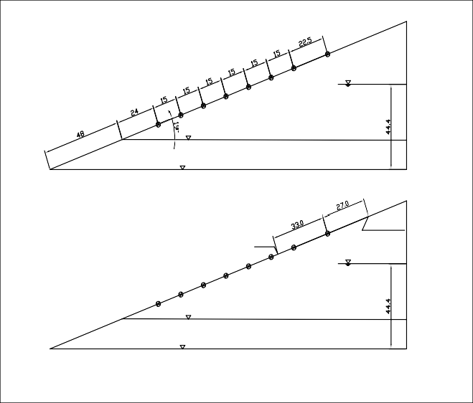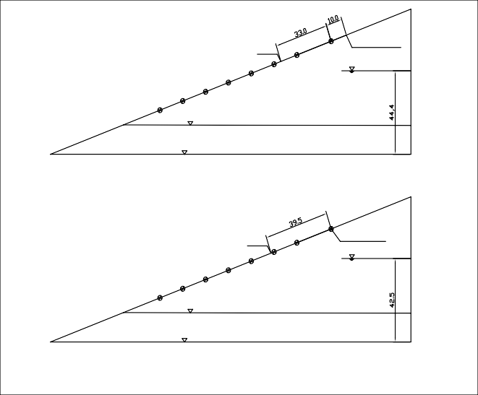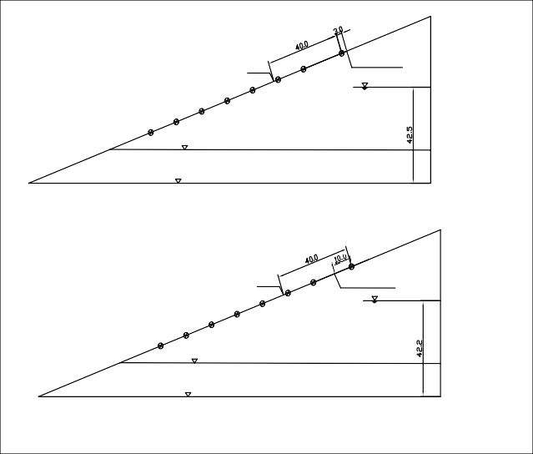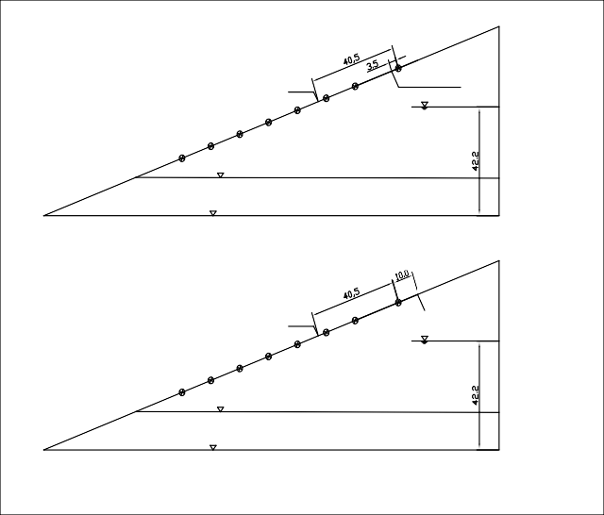五、实验数据分析
1#
2#
3#
静水深
4#
5#
6#
7#
8#
斜坡底部
水槽底部
图1 试验方案布置图
波浪爬高最高点
静水线
1#
2#
静水深
3#
4#
5#
6#
7#
8#
斜坡底部
水槽底部
图2 第一组试验图
波浪爬高最高点
静水线
1#
2#
静水深
3#
4#
5#
6#
7#
8#
斜坡底部
水槽底部
图3 第二组试验图
静水线
1# 波浪爬高最高点
2#
静水深
3#
4#
5#
6#
7#
8#
斜坡底部
水槽底部
图4 第三组试验图
静水线
1# 波浪爬高最高点
2#
静水深
3#
4#
5#
6#
7#
8#
斜坡底部
水槽底部
图5 第四组试验图
静水线
2#
1#
波浪爬高最高点
静水深
3#
4#
5#
6#
7#
8#
斜坡底部
水槽底部
图6 第五组试验图
静水线
2#
1# 波浪爬高最高点
静水深
3#
4#
5#
6#
7#
8#
斜坡底部
水槽底部
图7 第六组试验图
1#
波浪爬高最高点
静水线
2#
静水深
3#
4#
5#
6#
7#
8#
斜坡底部
水槽底部
图8 第七组试验图

（一）斜坡布置及成果图

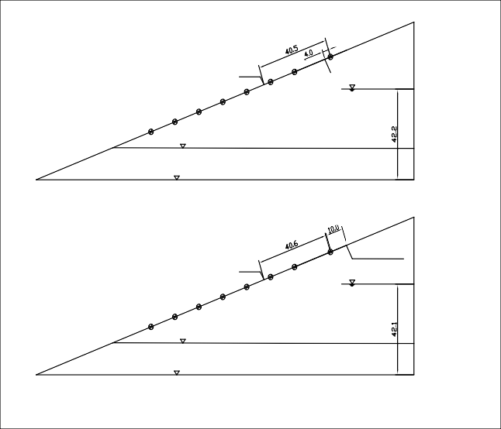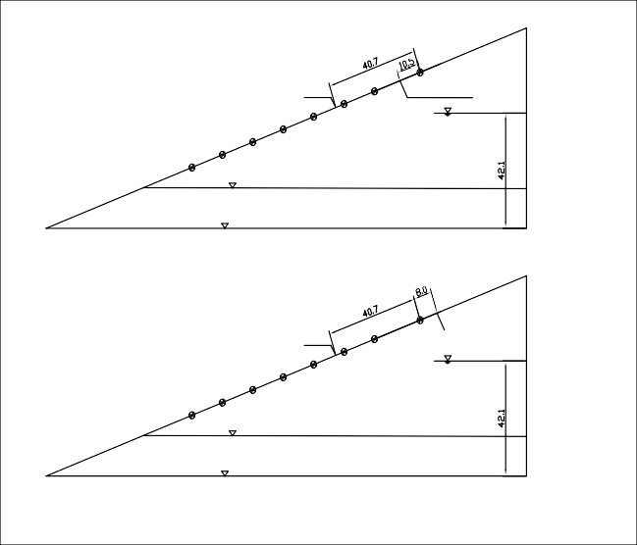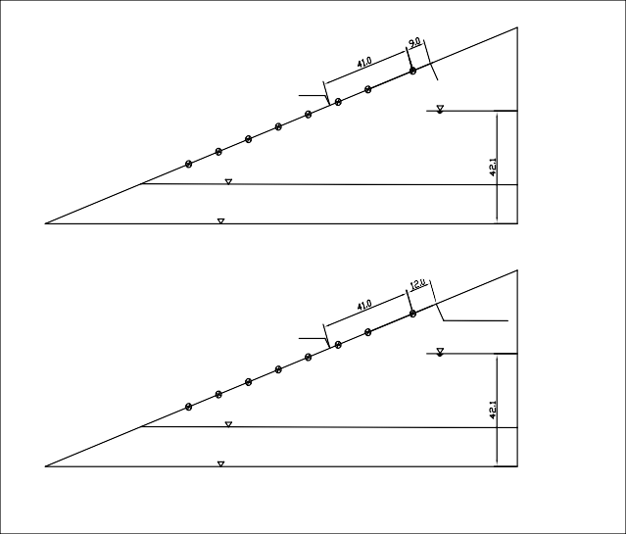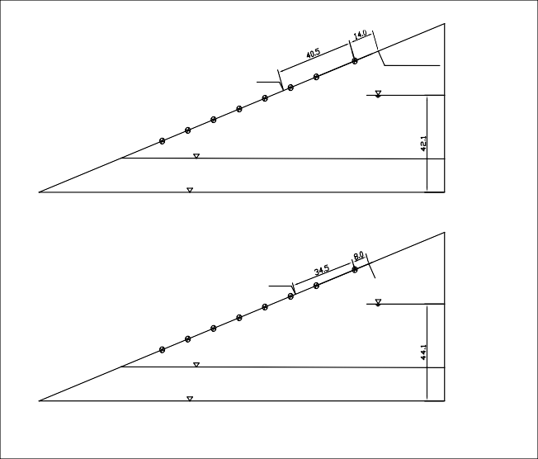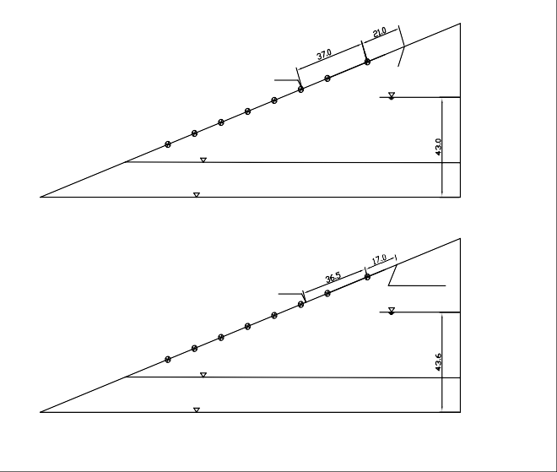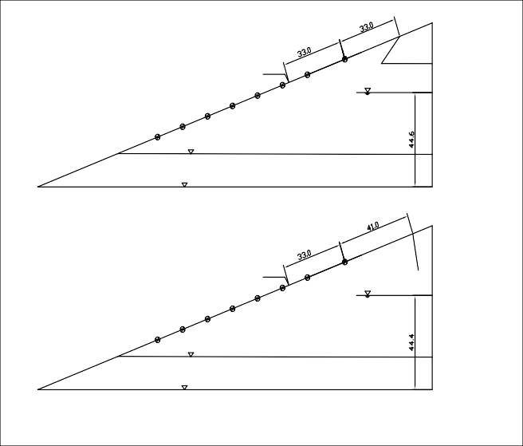
静水线
2#
3#
1 # 波浪爬高最高点
静水深
4#
5#
6#
7#
8#
斜坡底部
水槽底部
图9 第八组试验图
1#
波浪爬高最高点
静水线
2#
3#
静水深
4#
5#
6#
7#
8#
斜坡底部
水槽底部
图10 第九组试验图
静水线
2#
3#
1#
波浪爬高最高点
静水深
4#
5#
6#
7#
8#
斜坡底部
水槽底部
图11 第十组试验图
1#
波浪爬高最高点
静水线
2#
3#
静水深
4#
5#
6#
7#
8#
斜坡底部
水槽底部
图12 第十一组试验图
1#
波浪爬高最高点
静水线
2#
3#
静水深
4#
5#
6#
7#
8#
斜坡底部
水槽底部
图13 第十二组试验图
1#
波浪爬高最高点
静水线
2#
3#
静水深
4#
5#
6#
7#
8#
斜坡底部
水槽底部
图14 第十三组试验图
波浪爬高最高点
1#
静水线
2#
3#
静水深
4#
5#
6#
7#
8#
斜坡底部
水槽底部
图15 第十四组试验图
波浪爬高最高点
静水线
1#
2#
3#
静水深
4#
5#
6#
7#
8#
斜坡底部
水槽底部
图16 第十五组试验图
波浪爬高最高点
静水线
1#
2#
3#
静水深
4#
5#
6#
7#
8#
斜坡底部
水槽底部
图17 第十六组试验图
波浪爬高最高点
静水线
1#
2#
3#
静水深
4#
5#
6#
7#
8#
斜坡底部
水槽底部
图18 第十七组试验图
波浪爬高最高点
静水线
1#
2#
3#
静水深
4#
5#
6#
7#
8#
斜坡底部
水槽底部
图19 第十八组试验图
静水线
1#
波浪爬高最高点
2#
3#
静水深
4#
5#
6#
7#
8#
斜坡底部
水槽底部
图20 第十九组试验图

波浪爬高最高点
静水线
1#
2#
静水深
3#
4#
5#
6#
7#
8#
斜坡底部
水槽底部
图23 第二十二组试验图
静水线
1# 波浪爬高最高点
2#
静水深
3#
4#
5#
6#
7#
8#
斜坡底部
水槽底部
图24 第二十三组试验图
波浪爬高最高点
静水线
1#
2#
静水深
3#
4#
5#
6#
7#
8#
斜坡底部
水槽底部
图21 第二十组试验图
波浪爬高最高点
静水线
1#
2#
静水深
3#
4#
5#
6#
7#
8#
斜坡底部
水槽底部
图22 第二十一组试验图

静水线
波浪爬高最高点
1#
2#
静水深
3#
4#
5#
6#
7#
8#
斜坡底部
水槽底部
图25 第二十四组试验图
波浪爬高最高点
1#
静水线
2#
静水深
3#
4#
5#
6#
7#
8#
斜坡底部
水槽底部
图26 第二十五组试验图

（二）实验测量数据
1、流浪打击斜坡时传感器实测数据

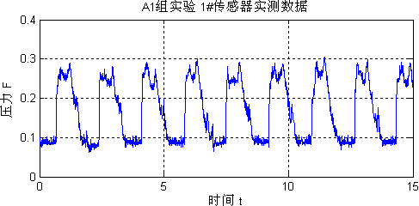

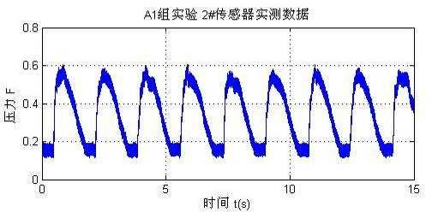
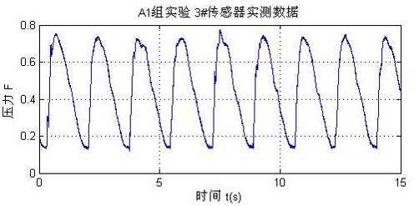
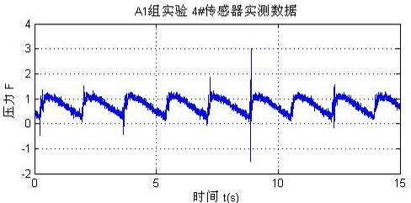

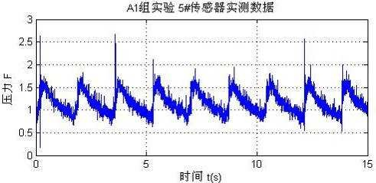
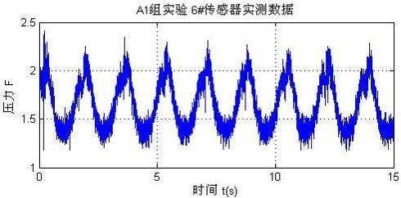
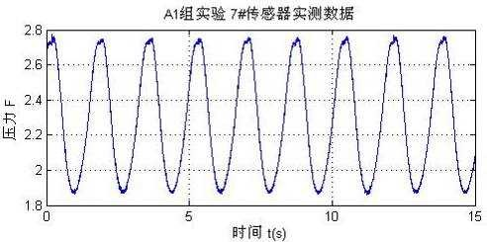

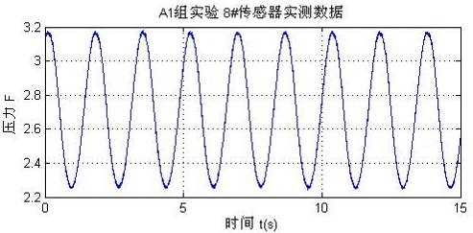

2、流浪打击斜坡后静水压力

A1组实验流浪打击斜坡后静水压力值
7
6
5
压
力值
4
3
2
1
0
8
7
6
5
4
3
2
1
压力传感器编号


A3组实验流浪打击斜坡后静水压力值
7
6
5
压
力值
4
3
2
1
0
8
7
6
5
4
3
2
1
压力传感器编号

3、最大压力分布图
A1组实验流浪打击斜坡最大压力值
8
7
6
压
力值
5
4
3
2
1
0
8
7
6
5
4
3
2
1
压力传感器编号
A2组实验流浪打击斜坡最大压力值
7
6
5
压
力值
4
3
2
1
0
8
7
6
5
4
3
2
1
压力传感器编号
A3组实验流浪打击斜坡最大压力值
7
6
5
压
力值
4
3
2
1
0
8
7
6
5
4
3
2
1
压力传感器编号


A4组实验流浪打击斜坡最大压力值
7
6
5
压
力值
4
3
2
1
0
8
7
6
5
4
3
2
1
压力传感器编号

A5组实验流浪打击斜坡最大压力值
7
6
5
压
力值
4
3
2
1
0
8
7
6
5
4
3
2
1
压力传感器编号
A6组实验流浪打击斜坡最大压力值
7
6
5
压
力值
4
3
2
1
0
8
7
6
5
4
3
2
1
压力传感器编号


A7组实验流浪打击斜坡最大压力值
8
7
6
压
力值
5
4
3
2
1
0
8
7
6
5
4
3
2
1
压力传感器编号

A8组实验流浪打击斜坡最大压力值
8
7
6
压
力值
5
4
3
2
1
0
8
7
6
5
4
3
2
1
压力传感器编号
A9组实验流浪打击斜坡最大压力值
8
7
6
压
力值
5
4
3
2
1
0
8
7
6
5
4
3
2
1
压力传感器编号


A10组实验流浪打击斜坡最大压力值
7
6
5
压
力值
4
3
2
1
0
8
7
6
5
4
3
2
1
压力传感器编号

A11组实验流浪打击斜坡最大压力值
压
力值
9
8
7
6
5
4
3
2
1
0
8
7
6
5
4
3
2
1
压力传感器编号
A12组实验流浪打击斜坡最大压力值
压
力值
9
8
7
6
5
4
3
2
1
0
8
7
6
5
4
3
2
1
压力传感器编号

以上内容仅为本文档的试下载部分，为可阅读页数的一半内容。如要下载或阅读全文，请访问：https://d.book118.com/488132047141006041

